

Камин электрический
«Jupiter FX»

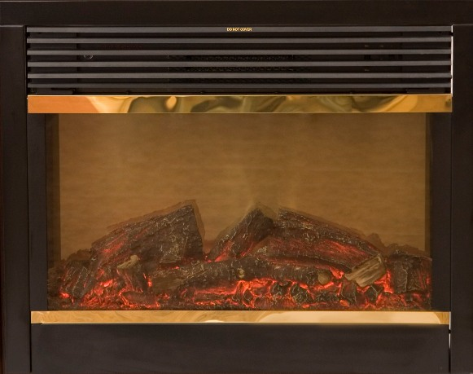

Серия A01BR1FX
Содержание

Раздел 1: Покупателям……………………………………………………………….2
Раздел 2: Принципы безопасной эксплуатации………………………...……..…2
Раздел 3: Технические характеристики ……………......…………………………4
Раздел 4: Эксплуатация прибора ……..…………………………….……………..4
Раздел 5: Очистка и обслуживание…....…………………………………..………6
Раздел 6: Гарантийные обязательства ………………………………………......6
Раздел 7: Информация о производителе…………………………………….…...6

Раздел 1: Покупателям

Благодарим Вас за выбор электрического камина Alex Bauman.
Пожалуйста, внимательно ознакомьтесь с инструкцией перед эксплуатацией прибора.
Пожалуйста, сохраните инструкцию для последующего обращения.

Раздел 2: Принципы безопасной эксплуатации
- для безопасной эксплуатации данного прибора и снижения риска пожара, поражения электрическим током и получения увечья, необходимо соблюдать стандартные меры предосторожности, включая меры безопасности указанные в данной инструкции.
- внимательно ознакомьтесь со всей инструкцией перед эксплуатацией электрического камина.

Меры безопасности, касающиеся установки прибора:
- Прибор должен подсоединяться к однофазному источнику переменного тока с напряжением, обозначенным на табличке с номинальными данными.
- Данный прибор должен быть заземлен. Если невозможно самостоятельно подключить прибор необходимо обратиться за помощью к квалифицированному электрику.
- Убедитесь, что розетка включения данного прибора находится в ЛЕГКО доступном месте для обесточивания прибора перед его обслуживанием или заменой компонентов, и др.
- Данный прибор НЕ ДОЛЖЕН устанавливаться непосредственно под розеткой.
- Избегайте использования шнуров-удлинителей во избежание перегрева и пожара.
- Убедитесь что ваша электропроводка выдержит максимальную нагрузку от прибора (2000 Вт) совместно с другими электроприборами подключенными к данной сети
- Запрещается использовать прибор с поврежденным шнуром. Поврежденный шнур от электроприбора должен быть заменен производителем, его сервисным агентом или другим квалифицированным специалистом. Используемый кабель должен выдерживать 2.5 КВт при 240В и содержать заземляющий провод.
- Для полного выключения прибора, поставьте все переключатели в положение OFF и отсоедините прибор от сети.
- Эксплуатируйте прибор в хорошо вентилируемом помещении.

Меры безопасности, касающиеся лиц, эксплуатирующих прибор:
- Запрещается эксплуатировать данный прибор людьми с ограниченными физическими или умственными возможностями, детьми а также лицами, не имеющими опыта и навыков эксплуатации подобных устройств без присмотра лицами ответственных за их безопасность.
- Не оставляйте детей без присмотра и не разрешайте им играть с прибором.
- При использовании данного прибора в присутствии детей, инвалидов и пожилых людей, необходимо соблюдать осторожность, оставляя прибор работать без присмотра.
- Не накрывайте нагревательные элементы во избежание перегрева и возгорания. Символ означает Внимание! Не накрывать!
- Не оставляйте работающий прибор без присмотра. После окончания эксплуатации всегда выключайте прибор и отсоединяйте от сети.
- Не эксплуатируйте прибор при повреждении шнура или вилки, в случае поломки, падения или других повреждений.
- Не эксплуатируйте прибор в незакрепленном положении. Данный электрокамин должен быть всегда закреплен на стене, полу или в специально предназначенных обрамлениях.
- Не помещайте и не позволяйте посторонним предметам попадать в вентиляционные отверстия прибора во избежание пожара.
- Не используйте прибор на мягких поверхностях, таких как кровати, где вентиляционные отверстия могут быть заблокированы. Воспламеняемые вещества, предметы и поверхности должны находиться, по крайней мере, на расстоянии 1 метра от передней части прибора. Избегайте помещения данных объектов по бокам и сзади прибора.
- Не используйте данный прибор в местах хранения нефтепродуктов, краски и других легковоспламеняющихся жидкостей, например, в гаражах или цехах, так как данный прибор содержит компоненты, способные производить искру.
- Запрещается эксплуатировать прибор рядом с водой и в помещениях с высокой влажностью, избегайте попадания воды на прибор, никогда не прикасайтесь к прибору мокрыми руками.
- Не прикасайтесь к горячим поверхностям прибора во избежание ожогов во время работы прибора.
- Не эксплуатируйте прибор вне помещения.

Внимание!
- не используйте прибор в случае поломки или повреждения. При повреждении прибора свяжитесь со специалистом для осмотра и замены любого компонента электрической системы, либо свяжитесь с нашей службой поддержки покупателей.
- электрический шнур прибора должен быть подключен к заземленной и защищенной электрической розетке с напряжением 220 В. Всегда используйте защиту от замыканий на землю.

А. Процедура запуска
Примечание:
- во избежание перегрева вентилятор обогревателя включается и выключается с задержкой в 8 секунд.
Раздел 3: Технические характеристики

Внешние размеры Ш х Г х В, мм | 775 х 250 х 630
Встраиваемые размеры Ш х Г х В, мм | 690 х 230 х 580
Мощность, Вт | 2000
Напряжение, Вольт | 220-240
Частота, Гц | 50
Вес нетто, кг  Вес брутто, кг | 17  19.8
Раздел 4: Эксплуатация прибора.

Осторожно выньте нагреватель из коробки. Будьте осторожны с краями камина! Край может быть острым! Прежде чем окончательно устанавливать нагреватель, сделайте пробное включение (используйте подходящую заземленную розетку).
Установка в обрамление:
- Включите вилку в розетку (220в, 15А, с заземлением)
- Убедитесь, что электрический камин включен (см. управление)
- Осторожно вдвиньте электрический камин в обрамление, чтобы рамка прилегала к обрамлению (или поверхности стены). Теперь электрический камин готов к работе.

Органы управления электрическим камином расположены в верхней части. Расположение клавиш управления показано на рисунке.
Главный выключатель питания - Power включает/выключает питание.
Клавиша «I» - включение обогрева средней интенсивности.
Клавиша «II» (работает только при включенной клавише «I»!) – включение обогрева высокой интенсивности.
Dimmer - реостат для регулирования силы света лампы.
Temp Adj – термостат, для регулировки интенсивности потока горячего воздуха. Пользование термостатом возможно при включении I и II ступеней обогрева одновременно. Термостат фиксирует выставленный уровень температуры, при достижении которого очаг автоматически отключает II ступень обогрева (при этом I ступень продолжает обогревать). При перепаде температуры в обогреваемом помещении на 5-7 градусов очаг автоматически включает II ступень обогрева до того момента как нагреется помещение до заданной температуры.
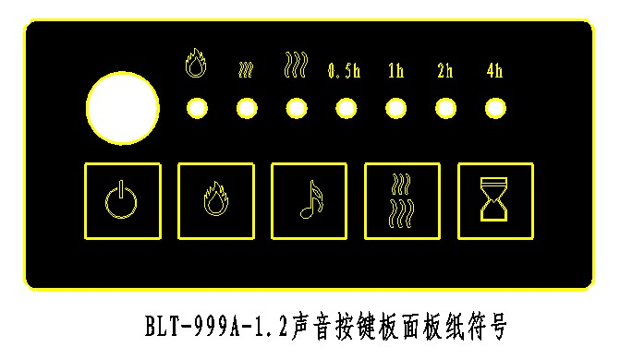
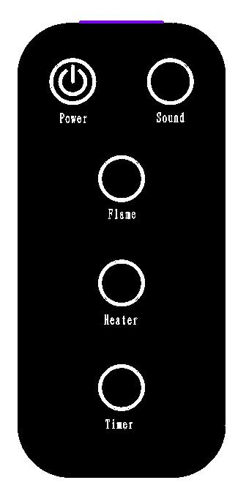
Управлять электрическим камином можно как с панели управления, так и с помощью пульта дистанционного управления (ПДУ). Внимание! Функции настройки пламени доступны только с панели очага.
Для управления электрическим камином посредством ПДУ клавиша «Power» на панели должна находится в положении «OFF». Расположение клавиш на ПДУ показано на рисунке.
Клавиша «ON-I/II» предназначена для включения очага, при этом включение осуществляется в режиме обогрева. Повторное нажатие клавиши «ON» включает интенсивный режим обогрева. Клавиша «Timer» предназначена для включения отсрочки отключения очага. Однократное и каждое последующее нажатие клавиши увеличивает время отсрочки на 30 минут. Клавиша «Fire» предназначена для включения пламени. Интенсивность пламени регулируется только на панели очага.
Внимание! При первом включении на нагрев, можете чувствовать незначительный запах. Это не должно вызывать беспокойство и впоследствии прекратится.

ВНИМАНИЕ!

Электрический камин не может использоваться в качестве основного отопительного прибора.
Максимальный объем обогреваемого помещения до 60 м. куб.
Максимальное время непрерывного обогрева на полной мощности - 4 часа.
Минимальное время перерыва в обогреве – 30 минут.

Раздел 5: Очистка и обслуживание.
Примечание: перед любым ремонтом и/или очищением внешней поверхности камина необходимо отсоединить прибор от сети и дать ему остыть.
- Очистка камина
Время от времени протирайте прибор мягкой влажной тканью (не мокрой) и дайте высохнуть перед эксплуатацией прибора.
Примечание:
Не погружайте нагреватель в воду.
Не используйте химические чистящие средства и абразивы.
Не допускайте попадания жидкости внутрь прибора. Это опасно.
- Небольшой слой пыли может быть удален мягкой сухой тканью.
- Замена электрических ламп. Если пламя камина стало тусклым, не светятся или не видны детали дров и топки, необходимо заменить лампы накаливания. Для этого необходимо открутить 2 винта в верхней части декоративной решетки, снять декоративную решетку, муляж дров и замените 2 лампочки накаливания. Рекомендуется менять лампочки одновременно.
- Запрещается самостоятельно ремонтировать прибор в случае поломки. Это может привести к поражению электрическим током. В случае самостоятельного вскрытия прибора он снимается с гарантии.
- Для хранения прибора поместите его в упаковку и храните в чистом, сухом месте.

Раздел 6: Гарантийные обязательства

Каждый электрический камин проверен, и отсутствие дефектов гарантируется изготовителем. Если, тем не менее, при условии соблюдения правил эксплуатации, изложенных в настоящем руководстве, в течение 12 месяцев с даты продажи обнаруживается дефект в материале или работе, ремонт или замена изделия будет произведена бесплатно. Расходы, связанные с транспортировкой и установкой изделия не возмещаются. Все указанные выше дефекты должны быть предъявлены Вашему дилеру, уполномоченному на замену и ремонт изделия по данной гарантии (указан в гарантийном талоне). Замена, ремонт или возмещение стоимости дефектного изделия производится по выбору изготовителя или уполномоченного дилера.
Покупатель берет на себя все прочие риски, прямо или косвенно связанные с использованием или невозможностью использования настоящего изделия. Гарантия не действует в случае если, по заключению изготовителя или уполномоченного дилера, дефект возник в результате использования не по прямому назначению, неправильной установки, подключения к сети не соответствующей требованиям настоящей инструкции или сторонней силы (аварии, бедствия и т.д.).
Вышесказанное заменяет все прочие гарантии, подразумеваемые или устанавливаемые каким-либо иным документом. Изготовитель не берет на себя и не уполномочивает кого-либо брать на себя никакие другие обязательства или ответственность, связанные с данным изделием.
По вопросам обслуживания и настоящей гарантии обращайтесь к Вашему дилеру.
При отсутствии отметки о дате продажи, гарантийный срок исчисляется со дня выпуска изготовителем.

Раздел 7: Информация о производителе

Производитель:
Общество с ограниченной ответственностью
«Шанхайский завод электроприборов «Баолутун», Китай
(«Shanghai Baolutong Electric Equipment Co., LTD.» China)

Адрес:
Китай, 201806, Шанхай, округ Цзядин, район Вайган, Хуйжень Роуд, №1511 .
( No 1511, Huiren Road, Waigang County, Jiading District, Shanghai, China, 201806)

СДЕЛАНО В КИТАЕ (MADE IN CHINA)




Особые отметки:____________________________________________________________________

Работоспособность, внешний вид товара мною проверен. Претензий не имею.

ФИО Покупателя: _________________________________, Подпись _______________

